Thema: Het circus

**de clown** is iemand die mensen aan het lachen maakt.

**de clownsneus**: rode nep neus in de vorm van een balletje.

**de pruik** is een soort dun mutsje met (nep-) haar erop.

**de grap** is iets wat je vertelt of doet en waarom anderen lachen.

(🡪 iets is grappig als je erom moet lachen)

**schminken**: verf op je gezicht smeren (om op iemand anders te lijken).

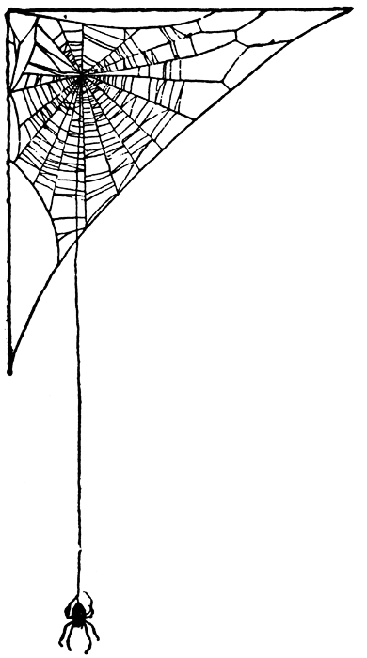

schminken

[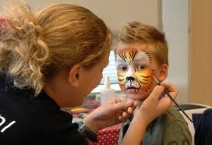](http://www.google.nl/imgres?q=kind+wordt+geschminkt&start=91&hl=nl&tbo=d&biw=1366&bih=651&tbm=isch&tbnid=qWdfYsFRp3qRLM:&imgrefurl=http://www.mijnfeestjes.nl/page11.html&docid=rD0AJtLtOH1HiM&imgurl=http://www.mijnfeestjes.nl/attachments/Image/Foto_schminken_20_juli.JPG&w=1462&h=1000&ei=XtYFUa6lFaLO0QW41oDoCw&zoom=1&ved=1t:3588,r:1,s:100,i:7&iact=rc&dur=1728&sig=107134644789783298168&page=5&tbnh=180&tbnw=257&ndsp=25&tx=198&ty=107)

de pruik

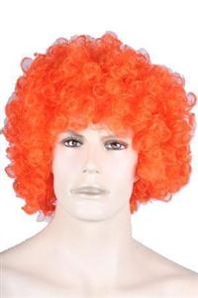

de clown

[](http://www.google.nl/url?sa=i&source=images&cd=&cad=rja&docid=ZF5IsmaQy42A8M&tbnid=04soS1ENnns1tM:&ved=0CAgQjRwwADgW&url=http://www.partybox.pl/prod_20271_zestaw_klaun.html&ei=ndAFUb_cC4bB0gXXt4DICA&psig=AFQjCNFjmdcJ99MsN5HPto0pTMoSV2Aauw&ust=1359421981216147)

de grap

[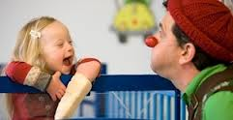](http://www.google.nl/imgres?q=cliniclowns&start=216&hl=nl&tbo=d&biw=1366&bih=651&tbm=isch&tbnid=S2UpiLaQ-kAvPM:&imgrefurl=http://www.cliniclownsrally.nl/&docid=8UfWk_xZMYvrBM&imgurl=http://www.cliniclownsrally.nl/files/2012/04/photo11.jpg&w=302&h=155&ei=2rsFUaWABsrP0QXhy4CwBA&zoom=1&ved=1t:3588,r:28,s:200,i:88&iact=rc&dur=3&sig=107134644789783298168&page=11&tbnh=124&tbnw=225&ndsp=23&tx=116&ty=86)

de clownsneus

[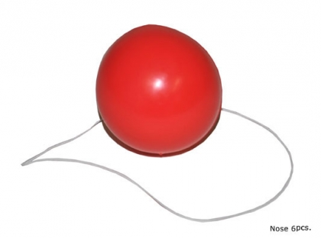](http://www.google.nl/url?sa=i&rct=j&q=clownsneus&source=images&cd=&cad=rja&docid=mcZ0EuVSz9LGVM&tbnid=Ngt6LWcTxcrv_M:&ved=0CAUQjRw&url=http://www.carnavalswinkel-online.nl/index/detail/Plastic_clownsneus_met_elastiek/0/id/cd9c3e93e5c9d715d2404dee17d28d78/cat/2b7de3f938b6ccdc33ba4c52bc4e73b8/return/index_products&ei=hbkFUYKrNMWf0QXA-4G4Dw&bvm=bv.41524429,d.d2k&psig=AFQjCNF-QFmx72xRr15N7vGevcDL_H7qkA&ust=1359416070248250)